1. Odstraň sloupce s kraji, které neleží žádnou svou částí na severu Čech.

Budeš-li hotov dřív než ostatní, doplň názvy vymazaných krajů.
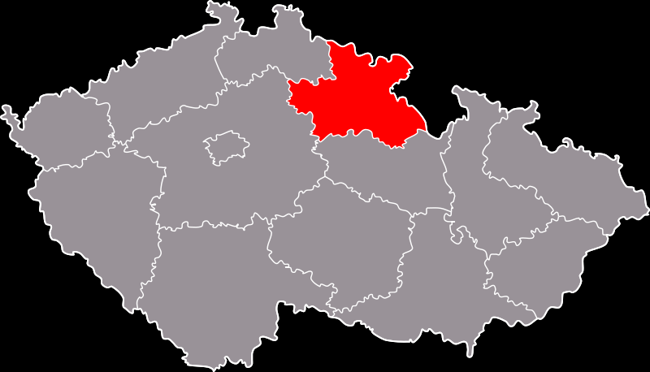
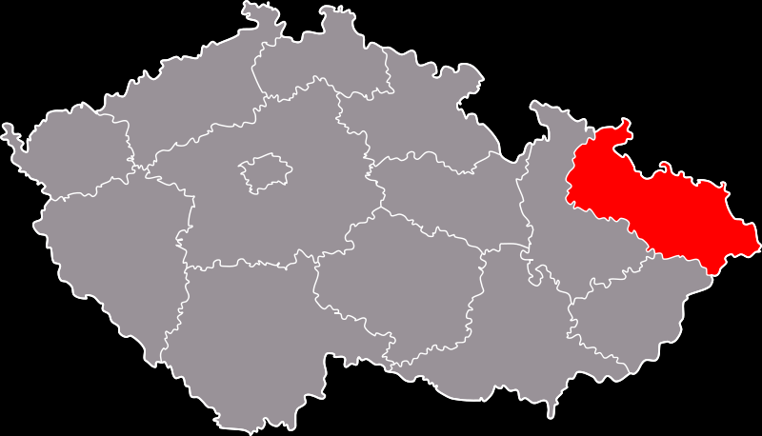
 | 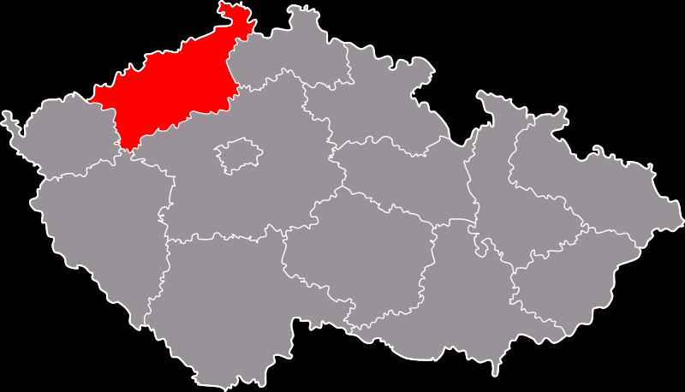 | 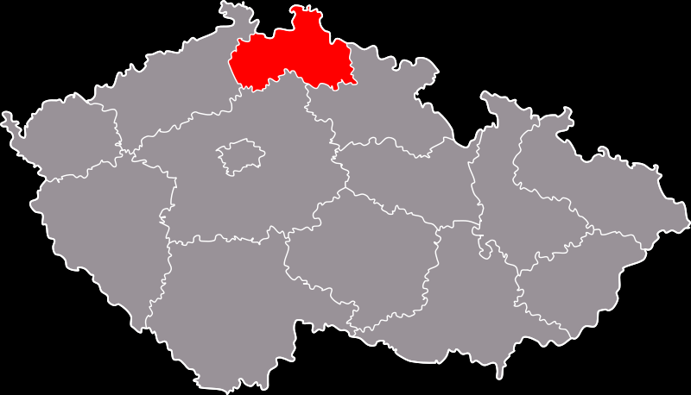
Královehradecký | Ústecký | Liberecký

Moravskoslezský kraj a Jihomoravský kraj

2. Vytvoř z nabízených obrázků legendu mapy.

Vyhledej na internetu 3 podobné obrázky, které bys mohl/a také použít – třeba pro bižuterii.

potravinářský | dřevozpracující | textilní | pivovarnictví | sklářský | keramický
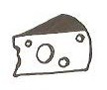 | 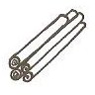 |  |  | 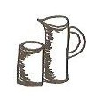 | 

strojírenský | elektrotechnický | 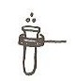  chemický | automobilový | energetický |   oděvní
 |  |  | 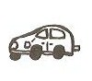 | 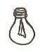

3. K názvům měst severních Čech doplň přesunutím odpovídající obrázek.

Budeš-li hotov dřív než ostatní, doplň kraj, ve kterém leží ostatní města.

LIBEREC PARDUBICE JABLONEC NAD NISOU PLZEŇ
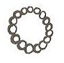

Pardubický kraj Plzeňský kraj

4. Vybírej a přetahuj do oblasti severních Čech charakteristické obrázky.

Budeš-li hotov/a dřív než ostatní, doplň legendu mapy podle vzoru.
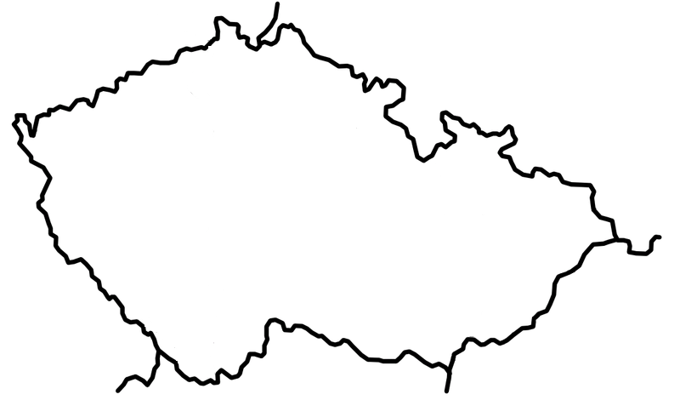
Obrázky zmenšuj dle potřeby.

Případně pivovarnictví, potravinářský průmysl (Lomnické suchary) a dřevozpracující průmysl.
5. Vymaž pojmy, které nespojujeme se severními Čechami.

Budeš-li hotov/a dřív než ostatní, doplň další pojmy, které tě napadnou nebo které vyhledáš.

Jizerské hory
Lužické hory
Krkonoše
Jizera

Ploučnice
Ještěd

Mumlavský vodopád
Kotel

Žitavská pánev, Jedlový důl, Kamenice, Lužická Nisa, Hamerský rybník, Český ráj...
HAPPPENSTANCE. Obrázek mapy – Královehradecký kraj [cit. 2010-11-11]. Dostupné pod licencí Creative Commons na WWW: <http://cs.wikipedia.org/wiki/Soubor:Kralovehradecky_kraj.svg>
HAPPPENSTANCE. Obrázek mapy – Ústecký kraj [cit. 2010-11-11]. Dostupné pod licencí Creative Commons na WWW: <http://cs.wikipedia.org/wiki/Soubor:Ustecky_kraj.svg>
HAPPPENSTANCE. Obrázek mapy – Liberecký kraj [cit. 2010-11-11]. Dostupné pod licencí Creative Commons na WWW: <http://cs.wikipedia.org/wiki/Soubor:Liberecky_kraj.svg>
LUCPOL. Obrázek mapy – Moravskoslezský kraj [cit. 2010-11-11]. Dostupné pod licencí Creative Commons na WWW: <http://cs.wikipedia.org/wiki/Soubor:Moravskoslezsky_kraj.svg>
HAPPPENSTANCE. Obrázek mapy – Jihomoravský kraj [cit. 2010-11-11]. Dostupné pod licencí Creative Commons na WWW: <http://cs.wikipedia.org/wiki/Soubor:Jihomoravsky_kraj.svg>

